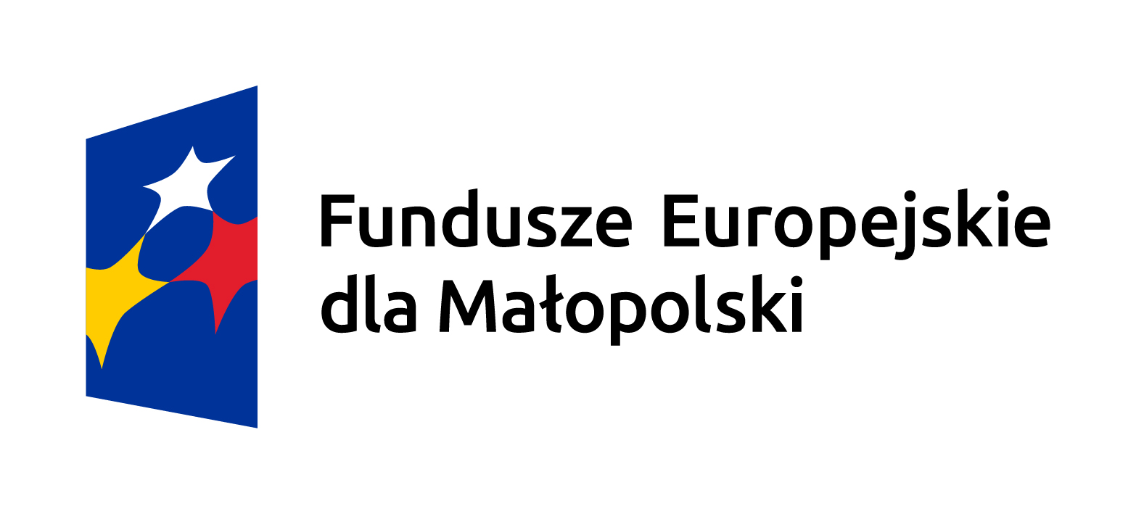 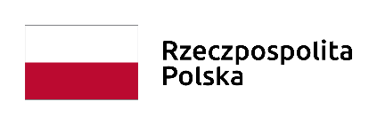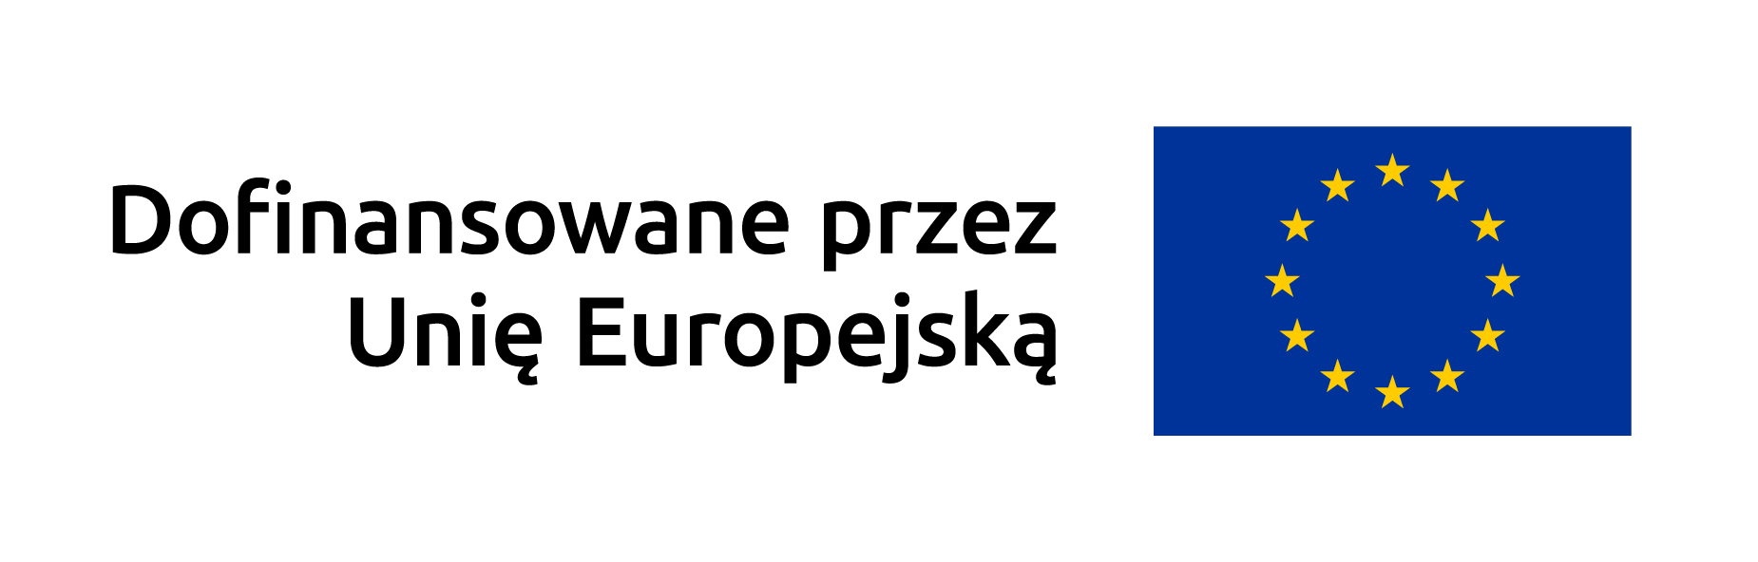 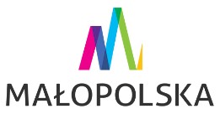

**DEKLARACJA UCZESTNICTWA W PROJEKCIE**

dla uczestników

„Lokalna inicjatywa edukacyjna Centrum Języka Hiszpańskiego BUENAS na rzecz społeczności miasta Myślenice”

Ja niżej podpisany/a

______________________________________________________________________________________________

Dobrowolnie deklaruję swój udział/ udział mojego dziecka w Projekcie współfinansowany ze środków Unii Europejskiej w ramach Europejskiego Funduszu Społecznego Plus, Fundusze europejskie dla rynku pracy, edukacji i włączenia społecznego, Działanie: Lokalne inicjatywy edukacyjne, Tytuł projektu: Lokalna inicjatywa edukacyjna Centrum Języka Hiszpańskiego Buenas na rzecz społeczności miasta MyśleniceFEMP.06.13-IP.01-1096/24.

Świadoma/y odpowiedzialności karnej przewidzianej w art. 233 Kodeksu Karnego (tj. Dz. U. 2017, poz. 2204 ze zm.) oświadczam, że dane zawarte w niniejszej Deklaracji uczestnictwa w Projekcie oraz Karcie Uczestnika Projektu są zgodne z prawdą.

Jako Uczestnik Projektu zobowiązuję się do:

• wypełnienia dokumentacji, wymaganej przez Małopolskie centrum Przedsiębiorczości, związanej z uczestnictwem w projekcie, w tym po jego zakończeniu,

• aktualizacji swoich danych, jeśli zajdą w nich zmiany.

MYŚLENICE, data _____________________ ____________________________________

Czytelny podpis uczestnika projektu lub jego opiekuna prawnego